|  |  |
| --- | --- |
| futer logo | НАРЕДБА  **О ИЗМЕНАМА НАРЕДБЕ О УТВРЂИВАЊУ ОПЕРАТИВНОГ ПЛАНА ЗА ОДБРАНУ ОД ПОПЛАВА ЗА 2021. ГОДИНУ**  **("Сл. гласник РС", бр. 18/2021)** |



На основу члана 55. став 4. Закона о водама („Службени гла- сник РС”, бр. 30/10, 93/12, 101/16, 95/18 и 95/18 – др. закон),

Министар пољопривреде, шумарства и водопривреде доноси

**НАРЕДБУ**

* **изменама Наредбе о утврђивању Оперативног плана за одбрану од поплава за 2021. годину**
  1. У Наредби о утврђивању Оперативног плана за одбрану од поплава за 2021. годину („Службени гласник РС”, број 158/20), у Оперативном плану за одбрану од поплава за 2021. годину, у глави
  2. ОПЕРАТИВНИ ПЛАН ЗА ОДБРАНУ ОД ПОПЛАВА ОД СПОЉ- НИХ И УНУТРАШЊИХ ВОДА И ЛЕДА, одељак 1. Водно подруч- је „Дунав”, пододељак б) ВОДНА ЈЕДИНИЦА „ТИМОК –ЗАЈЕ- ЧАР”, у табеларном прегледу, СЕКТОР Д.2. у колони два, речи:

„ВОДОПРИВРЕДА” д.о.о., Пожаревац, тел. 012/523-022, фак[с 012/522-923, E-mail: vodoprivreda@vodoprivreda.co.rs](mailto:vodoprivreda@vodoprivreda.co.rs)

Директор: Ненад Милановић, моб. 064/893-81-00 Лука Матовић, моб. 062/805-89-85

Бранислав Љумовић, моб. 062/645-748” замењују се речима:

„Ерозија-Тимок” д.о.о., Књажевац, Косте Рацина 16/1, тел. 011/26-21-303, факс 011/26 21 302, E-mail: [erozija.timok@gmail.com](mailto:erozija.timok@gmail.com)

Директор: Никша Димић, моб. 063/850-65-48 Предраг Микић, моб. 063/237-601

Радиша Николић, моб. 063/418-772”.

Мелиорационо подручје: Доњи Дунав, у табеларном пре- гледу, ОЗНАКА ХИДРОМЕЛИОРАЦИОНОГ СИСТЕМА (ХМС)

ДД15. – ДД 19. у колони два, речи:

„ВОДОПРИВРЕДА” д.о.о., Пожаревац, тел. 012/523-022, фак[с 012/522-923, E-mail: vodoprivreda@vodoprivreda.co.rs](mailto:vodoprivreda@vodoprivreda.co.rs)

Директор: Ненад Милановић, моб. 064/893-81-00 Лука Матовић, моб. 062/805-89-85

Предраг Јанковић, моб. 064/893-81-04” замењују се речима:

„Ерозија-Тимок” д.о.о., Књажевац, Косте Рацина 16/1, тел. 011/26-21-303, факс 011/26 21 302, E-mail: [erozija.timok@gmail.com](mailto:erozija.timok@gmail.com)

Директор: Никша Димић, моб. 063/850-65-48 Љиљана Савић, моб. 064/823-56-49

Златан Кикановић, моб. 063/485-418”.

У пододељку л) ВОДНА ЈЕДИНИЦА „БАЧКА –ВРБАС”,

Мелиорационо подручје: Горњи Дунав, у табеларном прегледу, ОЗНАКА ХИДРОМЕЛИОРАЦИОНОГ СИСТЕМА (ХМС) ГД Б

26. – ГД Б 44. у колони два, речи: „В.Д. Директора: Синиша Вујо- вић, моб. 063/618-190” замењују се речима: „В.Д. Директора: Да- нило Кртинић, моб. 060/505-19-81”.

У пододељку љ) ВОДНА ЈЕДИНИЦА „ГОРЊИ БАНАТ –

КИКИНДАˮ, у табеларном прегледу, СЕКТОР Д.16. и Д.17. у колони два, речи: „Директор: Драган Фелбаб, моб. 063/509-307ˮ замењују се речима „В.Д. Директора: Тодор Шимпрага, моб. 062/227-755ˮ.

СЕКТОР Д.19. у колони два, речи: „Директор: Драган Фел- баб, моб. 063/509-307ˮ замењују се речима „ В.Д. Директора: То- дор Шимпрага, моб. 062/227-755ˮ.

Мелиорационо подручје: Горњи Дунав, у табеларном пре- гледу, ОЗНАКА ХИДРОМЕЛИОРАЦИОНОГ СИСТЕМА (ХМС)

ГД ГБ 144. – ГД ГБ 188., у колони два, речи: „Директор: Драган Фелбаб, моб. 063/509-307ˮ замењују се речима: „В.Д. Директора: Тодор Шимпрага, моб. 062/227-755ˮ.

У пододељку н) ВОДНА ЈЕДИНИЦА „КРИВАЈА – БАЧКА

ТОПОЛАˮ, Мелиорационо подручје: Горњи Дунав, у табелар- ном прегледу, ОЗНАКА ХИДРОМЕЛИОРАЦИОНОГ СИСТЕМА

(ХМС) ГД К 72. – ГД К 79. у колони два, речи: „Директор: Алек- сандар Киш, моб. 063/442-228ˮ замењују се речима: „В.Д. Дирек- тора: Огњен Васиљевић, моб. 064/811-84-66ˮ.

У пододељку њ) ВОДНА ЈЕДИНИЦА „СЕВЕРНА БАЧКА –

СУБОТИЦАˮ, Мелиорационо подручје: Горњи Дунав, у табелар- ном прегледу, ОЗНАКА ХИДРОМЕЛИОРАЦИОНОГ СИСТЕМА

(ХМС) ГД СБС 80. – ГД СБС 84. у колони два, речи: „Директор: Александар Киш, моб. 063/442-228ˮ замењују се речима: „В.Д. Директора: Огњен Васиљевић, моб. 064/811-84-66ˮ.

У одељку 2. Водно подручје „Сава”, пододељак а) ВОДНА ЈЕДИНИЦА „БЕОГРАД”, у табеларном прегледу, СЕКТОР Д.5. и Д.4., у колони два, речи:

„ЈВП „БЕОГРАДВОДЕ”, Београд, тел. 011/322-88-95, 322-

91-55, 322-67-02, факс 011/322-67-02, E-mail: office@beogradvode. co.rs

Директор: Дејан Ковачевић, моб. 063/427-217 Владимир Баталовић, моб. 063/442-724 Александар Пауновић, моб. 063/442-726” замењују се речима:

„ЈВП „БЕОГРАДВОДЕ”, Београд, тел. 011/322-88-95, 322-

91-55, 322-67-02, факс 011/322-67-02, E-mail: office@beogradvode. co.rs

В.Д. Директора: Владимир Баталовић, моб. 063/442-724 Александар Пауновић, моб. 063/442-726

Ненад Ђинђић, моб. 063/44 27 28”. СЕКТОР С.3. у колони два, речи:

„ЈВП „БЕОГРАДВОДЕ”, Београд, тел. 011/322-88-95, 322-91-

55, 322-67-02, факс 011/322-67-02, E-mail: [of](mailto:office@beogradvode.co.rs)[fice@beogradvode.co.rs](mailto:fice@beogradvode.co.rs) Директор: Дејан Ковачевић, моб. 063/427-217

Владимир Баталовић, моб. 063/442-724 Бранко Ерваћанин, моб. 069/8149-183” замењују се речима:

„ЈВП „БЕОГРАДВОДЕ”, Београд, тел. 011/322-88-95, 322-

91-55, 322-67-02, факс 011/322-67-02, E-mail: office@beogradvode. co.rs

В.Д. Директора: Владимир Баталовић, моб. 063/442-724 Дејан Васић, моб. 063/865 57 05

Бранко Ерваћанин, моб. 069/8149-183”. СЕКТОР С.1. у колони два, речи:

„В.Д. Директора: Милена Чанковић, моб. 069/833-60-66” за- мењују се речима: „Директор: Јовица Гагрица, моб. 064/855-0550” Мелиорационо подручје: Београд Дунав 2 и Београд Сава 2, у табеларном прегледу, ОЗНАКА ХИДРОМЕЛИОРАЦИОНОГ СИ- СТЕМА (ХМС) БГ Д2.1, БГ С2.1 и БГ С2.2, у колони два, речи:

„Директор: Дејан Ковачевић, моб. 063/427-217” замењују се речи- ма: „В.Д. Директора: Владимир Баталовић, моб. 063/442-724”.

ОЗНАКА ХИДРОМЕЛИОРАЦИОНОГ СИСТЕМА (ХМС)

БГ С1 1.-БГ С1 5. у колони два, речи „В.Д. Директора: Милена Чанковић, моб. 069/833-60-66” замењују се речима „Директор: Јо- вица Гагрица, моб. 064/855-05-50”.

У пододељку б) ВОДНА ЈЕДИНИЦА „ИСТОЧНИ СРЕМˮ, у

табеларном прегледу, СЕКТОР С.1., у колони два, речи: „В.Д. Ди- ректора: Милена Чанковић, моб. 069/833-60-66” замењују се речи- ма: „В.Д. Директора: Јовица Гагрица, моб. 064/855-05-50”.

Мелиорационо подручје Срем, у табеларном прегледу, ОЗНАКА ХИДРОМЕЛИОРАЦИОНОГ СИСТЕМА (ХМС) СР ИС

1. – СР ИС 9., у колони два, речи: „В.Д. Директора: Милена Чан- ковић, моб. 069/833-60-66” замењују се речима: „В.Д. Директора: Јовица Гагрица, моб. 064/855-05-50”.

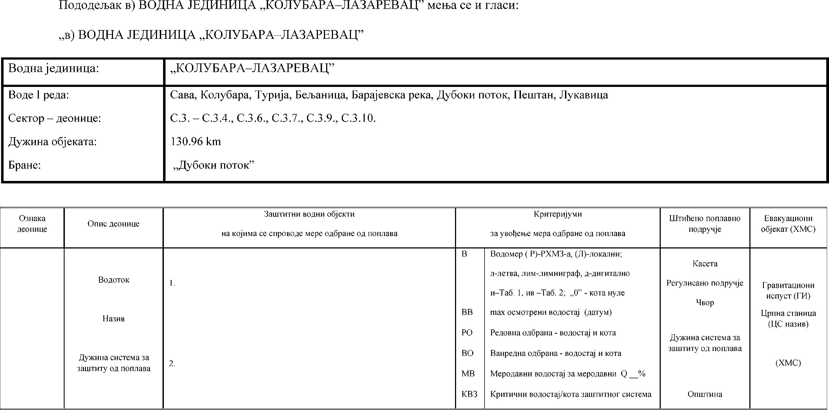

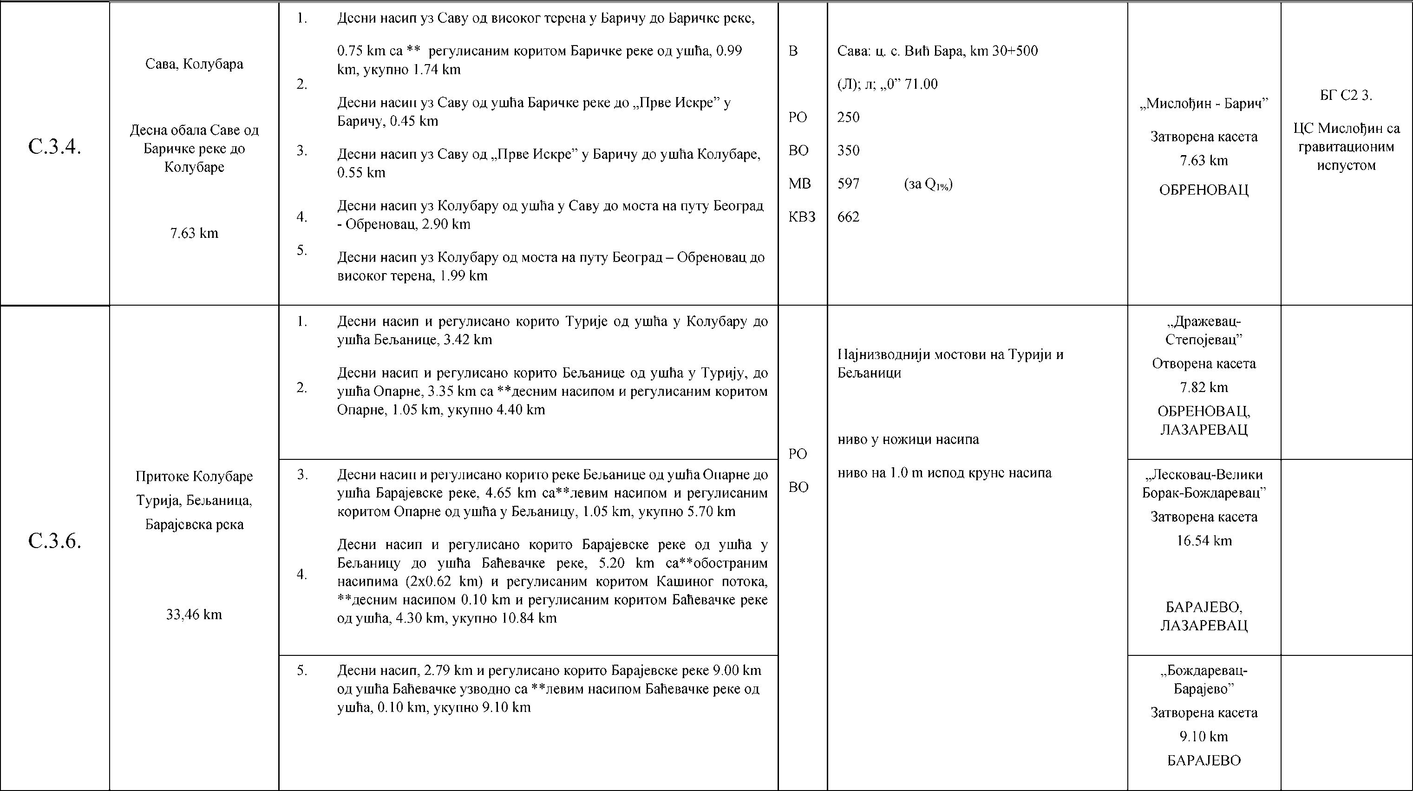

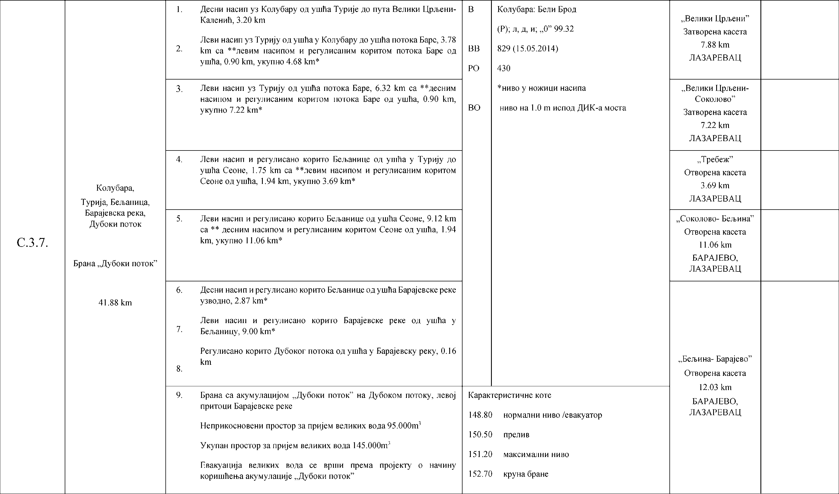

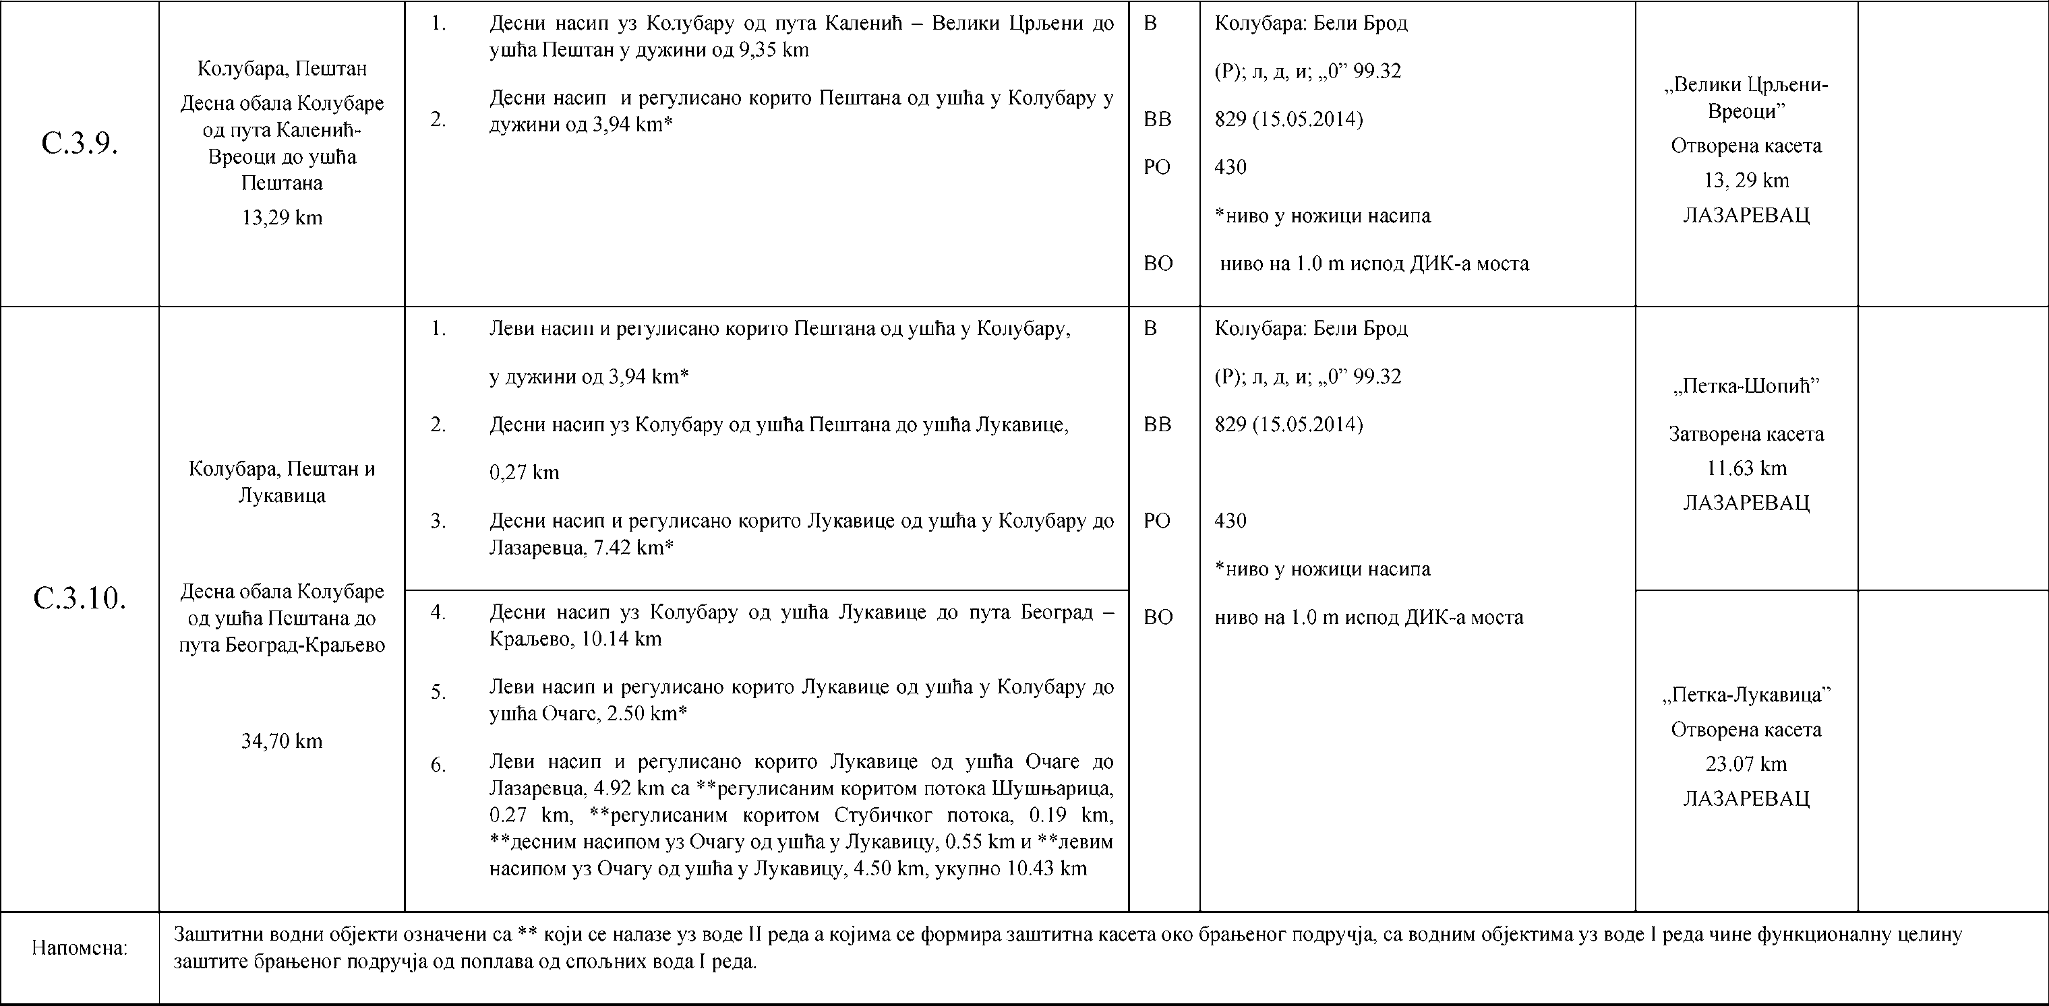

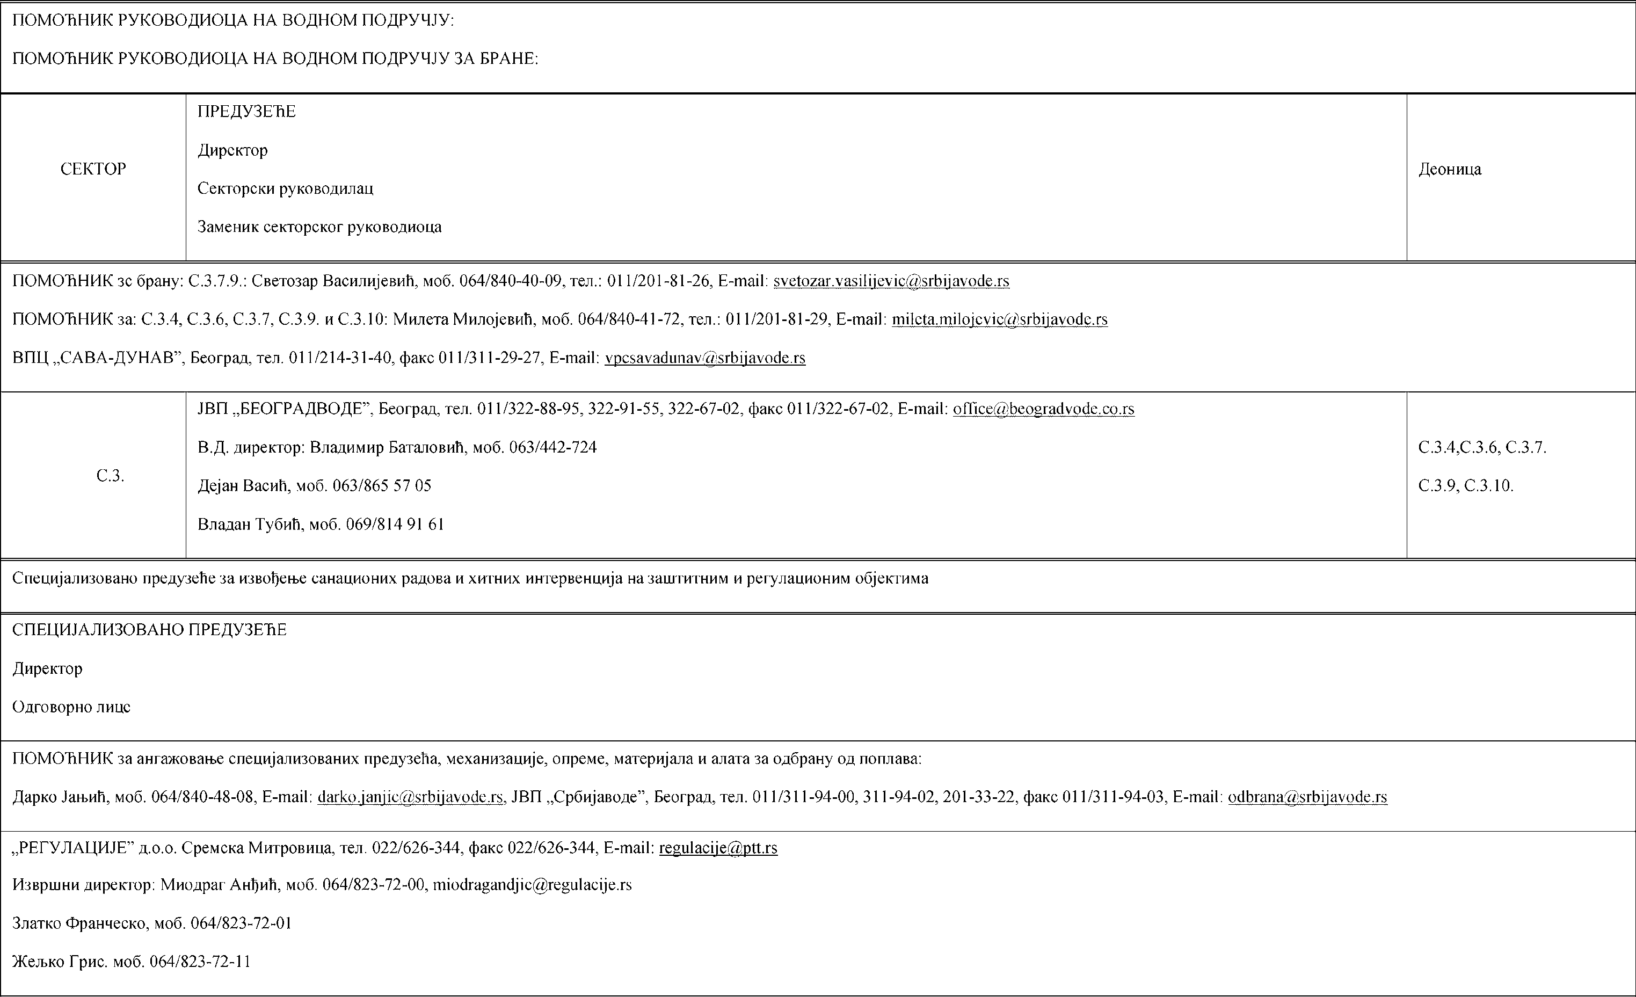

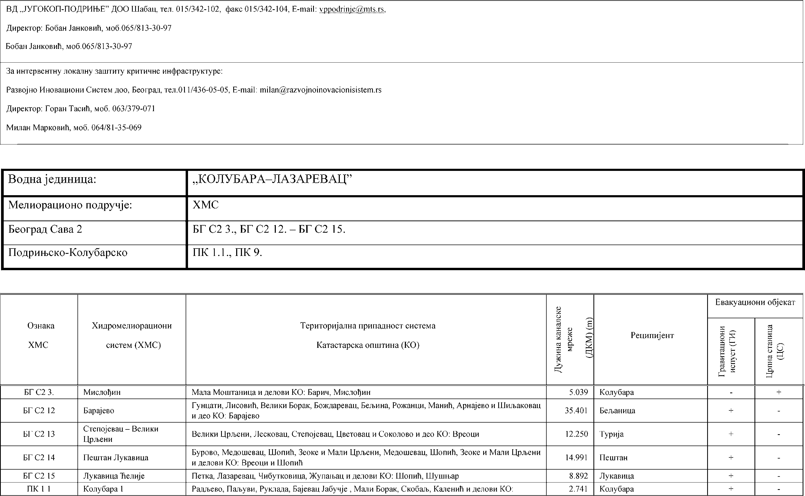

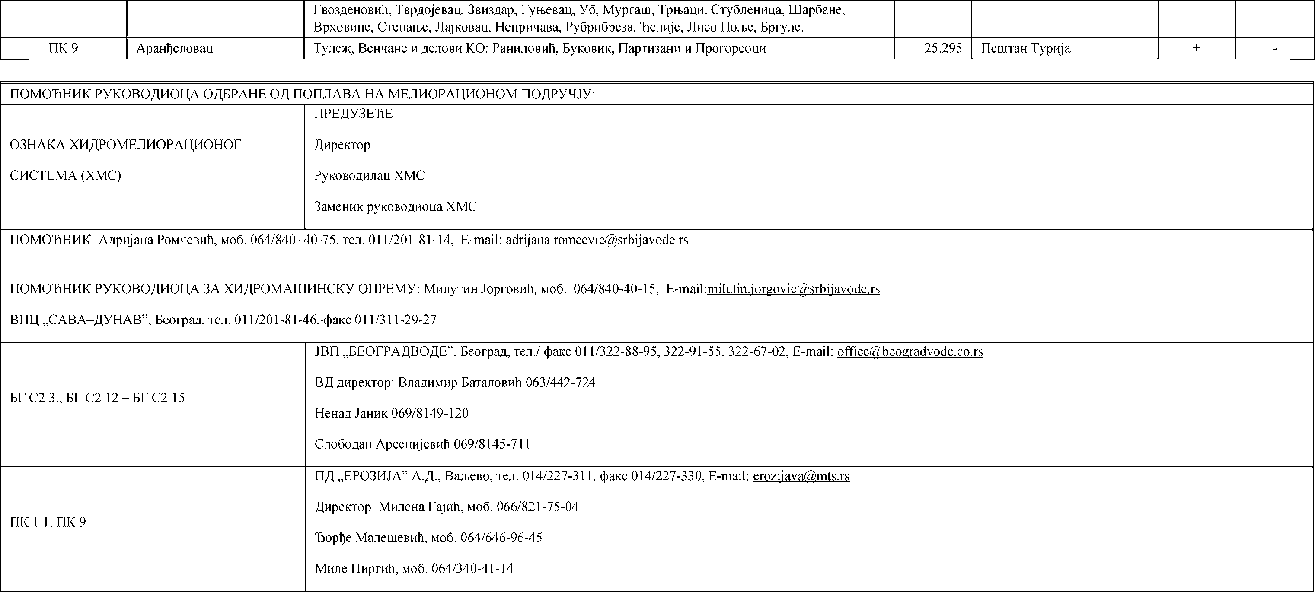

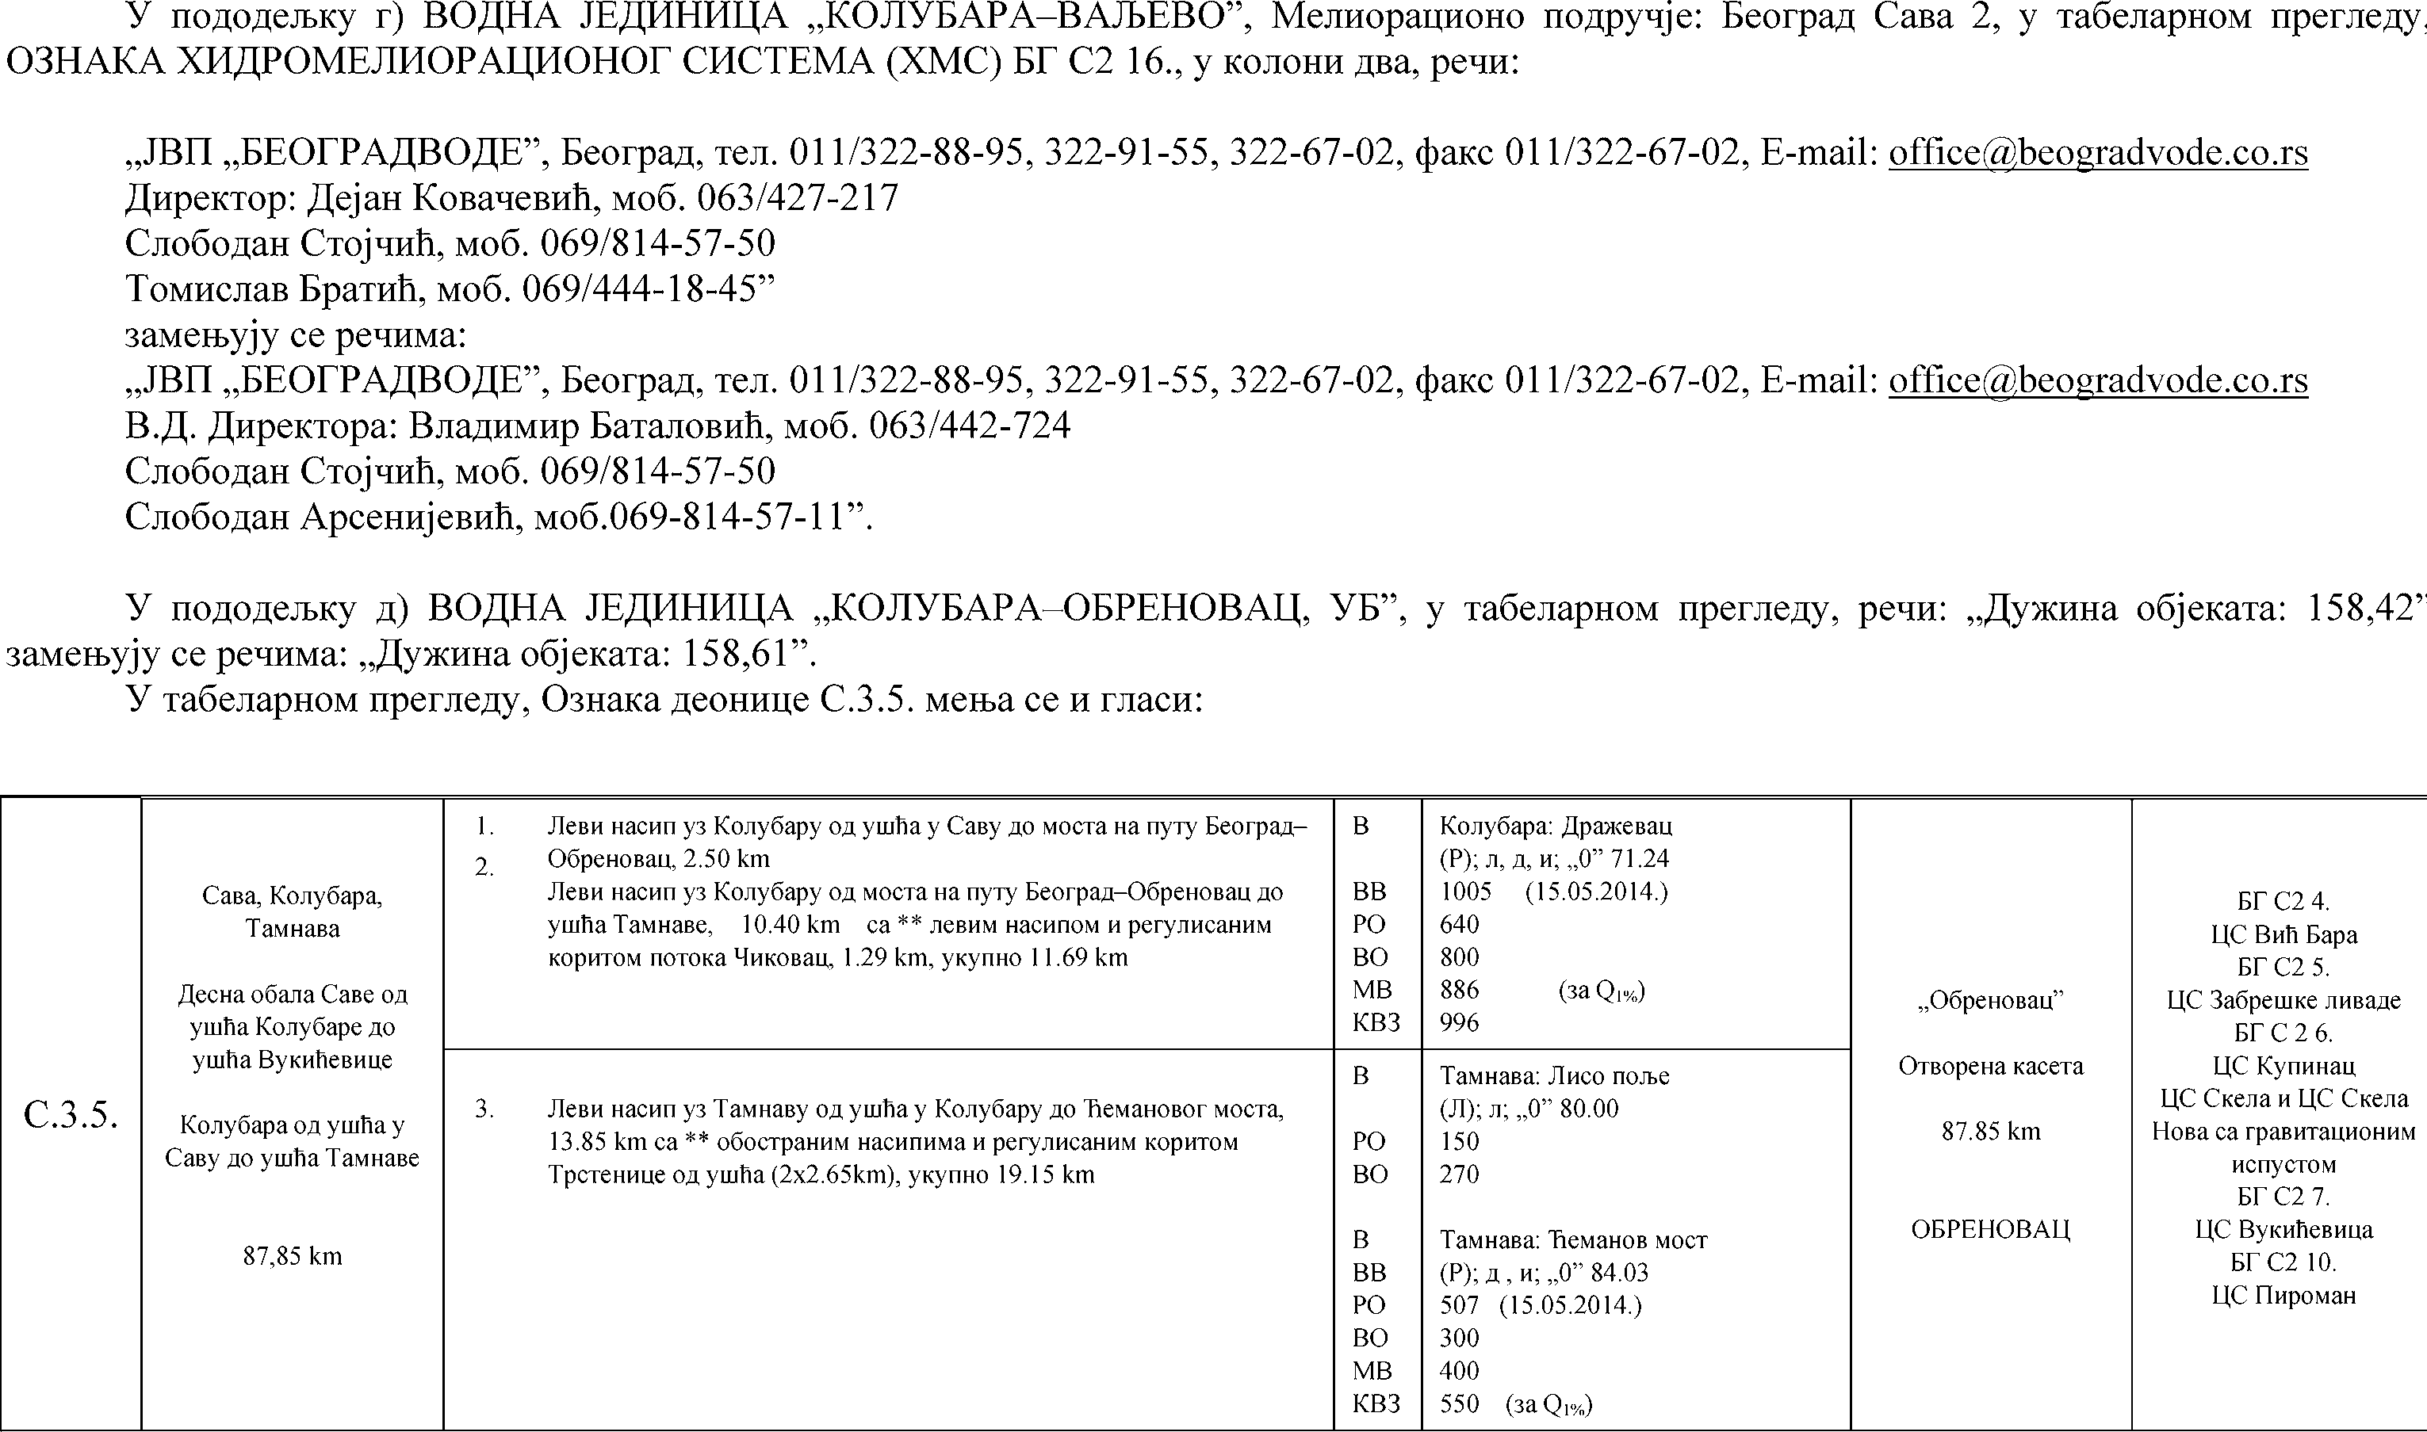

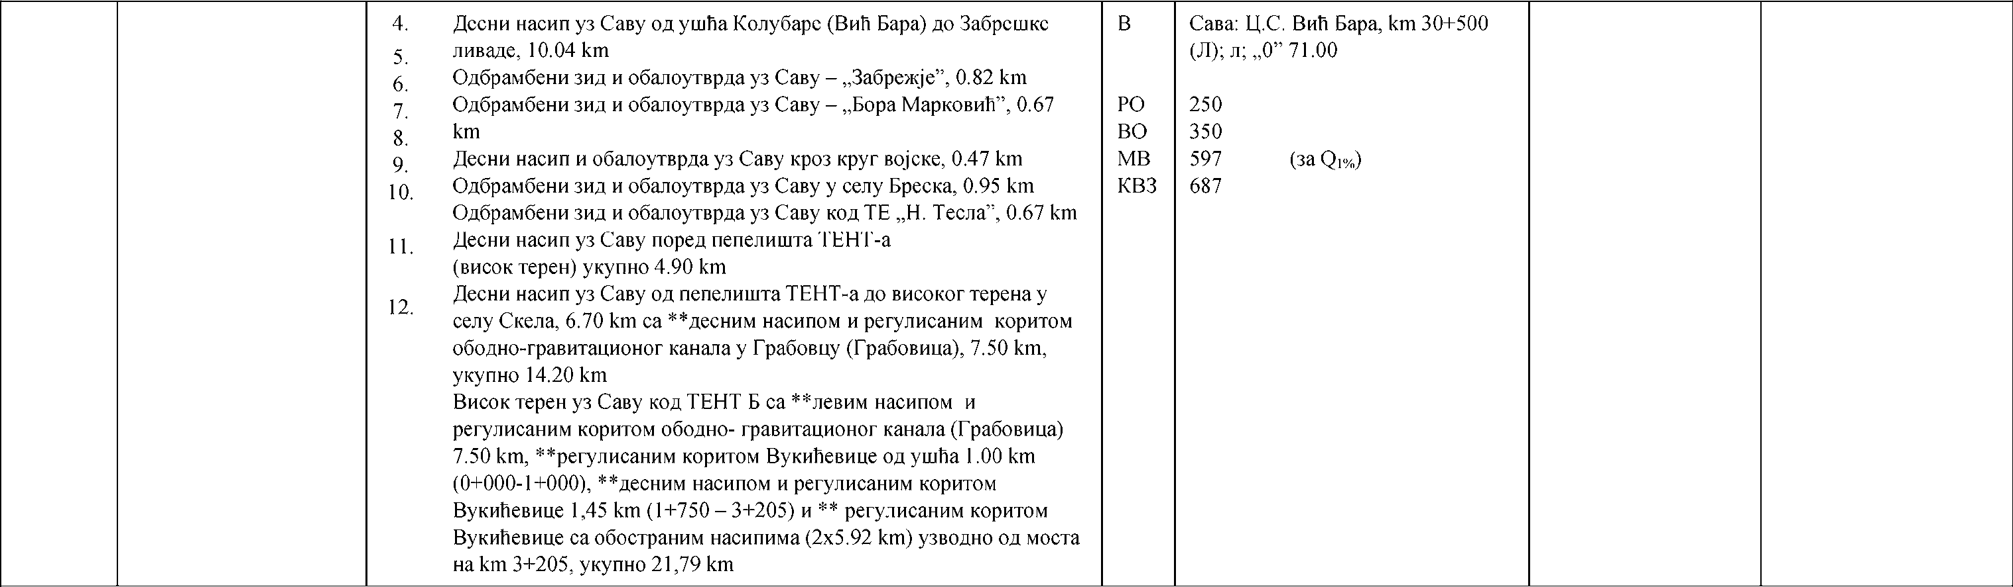

У табеларном прегледу, СЕКТОР С.3. у колони два, речи:

„ЈВП „БЕОГРАДВОДЕ”, Београд, тел. 011/322-88-95, 322-91-55, 322-67-02, факс 01[1/322-67-02, E-mail: of](mailto:office@beogradvode.co.rs)[fice@beogradvode.co.rs](mailto:fice@beogradvode.co.rs) Директор: Дејан Ковачевић, моб. 063/427-217

Владимир Баталовић, моб. 063/442-724 Бранко Ерваћанин, моб. 069/8149-183” замењују се речима:

„ЈВП „БЕОГРАДВОДЕ”, Београд, тел. 011/322-88-95, 322-91-55, 322-67-02, факс 01[1/322-67-02, E-mail: of](mailto:office@beogradvode.co.rs)[fice@beogradvode.co.rs](mailto:fice@beogradvode.co.rs) В.Д. Директора: Владимир Баталовић, моб. 063/442-724

Дејан Васић, моб. 063/865 57 05 Бранко Ерваћанин, моб. 069/8149-183”.

Мелиорационо подручје: Београд Сава 2, у табеларном прегледу, ОЗНАКА ХИДРОМЕЛИОРАЦИОНОГ СИСТЕМА (ХМС) БГ С2.4 - БГ С2.11, у колони два, речи:

„ЈВП „БЕОГРАДВОДЕ”, Београд, тел. 011/322-88-95, 322-91-55, 322-67-02, факс 01[1/322-67-02, E-mail: of](mailto:office@beogradvode.co.rs)[fice@beogradvode.co.rs](mailto:fice@beogradvode.co.rs) Директор: Дејан Ковачевић, моб. 063/427-217 063/442-724

Слободан Стојчић, моб. 069/814-57-50 Томислав Братић, моб. 069/444-18-45” замењују се речима:

„ЈВП „БЕОГРАДВОДЕ”, Београд, тел. 011/322-88-95, 322-91-55, 322-67-02, факс 01[1/322-67-02, E-mail: of](mailto:office@beogradvode.co.rs)[fice@beogradvode.co.rs](mailto:fice@beogradvode.co.rs) В.Д. Директора: Владимир Баталовић, 063/442-724

Милица Ранковић, моб. 069-814-57-34 Иван Кузмић, моб. 069-814-91-51”.

У пододељку ј) ВОДНА ЈЕДИНИЦА „ЛИМ – ПРИЈЕПОЉЕ”, у табеларном прегледу, СЕКТОР С.7. у колони два, речи:

„ВД „ЈУГОКОП – ПОДРИЊЕ” ДОО Шабац, тел. 015/342-102, фак[с 015/342-104, Е-mail: vppodrinje@mts.rs,](mailto:vppodrinje@mts.rs) Директор: Бобан Јанковић, моб. 065/813-30-97

Марко Чачић, моб. 064/806-44-37 Марија Пантелић, моб. 064/806-44-06” замењују се речима:

„Хидро – Тан” ДОО, Београд, огранак Полимље, Вука Караџића б.б., Прибој, тел. 011/311 02 33, факс 011/311 12 82, Е-mail: office@ hidrotan.rs

Директор: Драган Клисура, моб.063/690-770 Павле Вуковић, моб. 064/853 18 86

Марко Живковић, моб. 064/814-63-97”.

1. Ова наредба ступа на снагу осмог дана од дана објављивања у „Службеном гласнику Републике Србије”.